浙大电气校友通讯
2012年第1期（总第6期） 2012年11月
本 期 目 录
校友分会
集中校友智慧 整合基金资源——电气工程学院召开王国松教育基金会理事会会议暨2012年度电气工程学院校友分会理事会扩大会议
浙江大学校友总会电气工程学院分会京津冀联谊会成立
校友聚会
悠悠五十载，浓浓校友情——浙大电机57级毕业50周年聚会
浙大发配电57级毕业50周年返毌校活动纪胜
十月秋高爽 欢乐母校行——电气工程学院工企61、62、63届同学毕业五十周年聚会
2012年电气学院其他各级校友聚会活动
学院要闻
浙江大学承办的IEEE国际工业电子研讨会（ISIE 2012）在杭召开
电气工程学院教授盛况获得2012年国家杰出青年科学基金资助
电气工程学院教授徐德鸿新当选IEEE Fellow
浙江大学国家级电工电子实验教学示范中心通过专家组验收
校企合作
罗克韦尔自动化-浙江大学战略合作框架协议签约仪式成功举行
浙江大学-美国德州仪器大学生创新中心正式挂牌
校友分会

集中校友智慧 整合基金资源

——电气工程学院召开王国松教育基金会理事会会议暨2012年度电气工程学院校友分会理事会扩大会议
2012年5月20日，正值浙江大学115周年校庆庆典之日，浙江大学王国松教育基金会四届四次理事会暨五届一次理事会会议暨2012年度浙江大学校友总会电气工程学院校友分会理事会扩大会议在浙江大学玉泉校区邵逸夫科学馆隆重举行。中国科学院院士韩祯祥、中国工程院院士汪槱生、浙江大学工学部副主任徐德鸿、浙江大学工研院院长赵荣祥、电气工程学院常务副院长韦巍、电气工程学院党委书记王瑞飞、浙江省电力公司总经理李卫东、浙江省电力公司原总经理陈积民、王国松先生的女儿王遵雯、王国松教育基金会的理事、电气学院校友分会理事、学院师生共计100余人出席了大会。
弘扬先生品德，培育求是英才
王国松先生是我国著名的教育家和科学家，是中国电机工程学界的泰斗。在浙江大学任教62年，曾任国立浙江大学副校长和代校长。为弘扬王国松先生高尚的道德品质与严谨的治学精神，由浙江大学与浙江省电力公司发起，于1996年11月22日成立了王国松教育基金会，并得到许多兄弟单位和国内外校友的热情支持。基金会主要用于支持浙江大学电气工程学院的建设和发展。至今，浙江大学王国松教育基金会的基金总量已达458万元。王国松奖学、奖教金已成为浙江大学电气工程学院师生心目中的最高荣誉。
本次会议旨在更好地发展王国松教育基金会，扩大基金会的影响，而将基金会理事会议与电气工程学院校友分会共同召开，也是希望能够集中校友和理事的共同智慧、积极争取各方面资源，达到校友会和基金会和谐发展、互相促进的效果。
瞄准重大战略，实现跨越发展
会议伊始，电气学院常务副院长韦巍介绍学院2011年的发展状况。他首先对各位校友、理事的到来表示热烈的欢迎和诚挚的谢意。他在报告中总结了2011年度学院各项事业的发展情况。2011年学院在人才队伍建设、教学实践、科学研究、校友工作等诸多方面取得了可喜的成果。学院瞄准国家重大战略，侧重新型能源、新型交通技术等前沿领域的研究，大力发展智能电网等先进技术，为国家电气工程行业的发展提供战略研究和技术支持。
广泛开拓渠道，推动基金累进
王国松教育基金会第四届理事会副理事长陈积民致开幕词，他祝愿王国松教育基金会继续在社会各界、在广大校友们的全力支持下，拓展宏图，为浙江大学电气工程学科教育事业，及其求是英才培育的更加美好的明天，做出应有的贡献。王国松教育基金会第四届理事会理事长韩祯祥做王国松教育基金会2009-2012年度工作报告，他指出王国松教育基金会较好的实现了本届理事会任期内基金持续累进的工作目标。理事会秘书长黄民翔作了基金会财务工作情况报告。参会代表们审议了基金会的工作报告和财务报告。随后，参会嘉宾为获得2010-2011学年王国松奖学、奖教金的师生进行颁奖。
韩祯祥院士再次当选
作为王国松教育基金会第五届理事会的换届会议，本次会议成功选举产生了王国松教育基金会第五届理事会。中国科学院院士韩祯祥再次当选王国松基金会理事长，浙江省电力公司总经理李卫东、上海市电力公司总经理赵义亮、浙江省电力公司原总经理陈积民、浙江大学电气工程学院常务副院长韦巍等18人当选基金会第五届理事会常务理事。新选举产生的王国松教育基金会第五届理事会副理事长李卫东代表第五届理事会致辞，与大家共勉。随后，第五届理事会常务理事召开了第一次会议，积极探讨新一轮工作目标与计划。
加强校友合作，打造沟通平台
浙江大学校友总会电气工程学院校友分会秘书长马皓作了校友分会年度工作报告。详细介绍了电气工程学校校友分会在京津冀校友联谊会的成立、校企联合培养卓越工程师、建立工程实践教育基地、奖助学金的扩大、寻访优秀校友活动、邀请校友专家来校讲座、校友数据库的完善、校友网络的建设、校友活动的支持等方面的主要工作。并提出了2012-2012年度校友分会的工作设想。
2012年王国松教育基金得到了三家企业的大力捐赠，中机国能电力工程有限公司捐赠30万元，上海南大集团捐赠10万元，浙江金程科技有限公司捐赠10万元。
电气工程学院王瑞飞书记致闭幕词，向新当选的王国松教育基金会第五届理事会理事们表示祝贺！他希望新一届理事会在全体成员的共同努力下，广开视野和渠道，不断扩大基金会的影响力，紧紧围绕浙江大学建设世界一流大学和电气工程学院建设世界一流学院的目标，把基金会做得更大更强，也希望电气工程学院校友分会持之以恒的搭建校友沟通平台，继承和发扬浙大电气人的优良传统，广泛联络校友，为母校、母院献计献策，助力母校和母院的蓬勃发展！
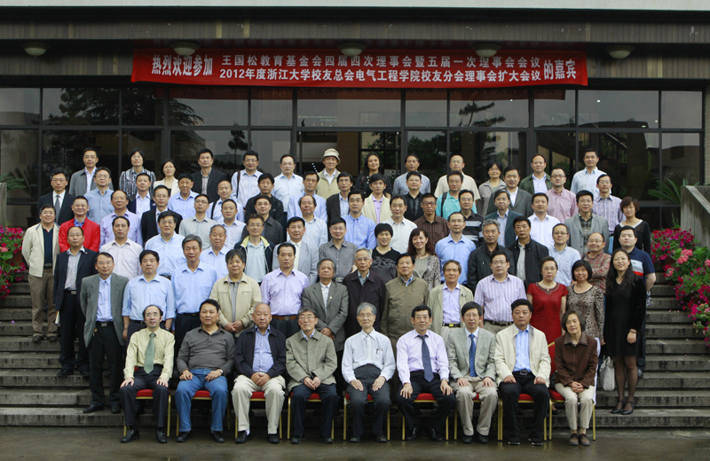

返回页首

浙江大学校友总会电气工程学院分会京津冀联谊会成立
2012年1月8日上午，浙江大学校友总会电气工程学院分会京津冀联谊会首届校友代表大会暨理事会成立大会在北京民建中央会议室隆重召开。
联谊会的成立，将有利于广泛联络和凝聚校友，加强浙江大学电气工程学院与校友之间的联系，搭建校友沟通的桥梁，共谋母校、母院的发展大业，为建设社会主义和谐社会做出贡献。
出席本次大会的有原北京校友会会长、全国人大常委、致公党中央副主席王宋大，北京校友会会长、原民建中央副主席、全国政协常委陈明德，原中共天津市委常委、纪委书记、全国人大常委、天津市科工委书记杨竞衡，中国工程院院士臧克茂，天津校友会会长王守成，天津工业大学副校长夏长亮，河北校友会会长河北省住建厅副厅长梁军，燕山大学副校长孔祥东，北京校友会秘书长潘里新等。来自北京、天津、河北三地的160余名校友和浙江大学电气工程学院院系有关负责人参加了本次大会。
大会由浙江大学电气工程学院常务副院长韦巍主持。校友分会秘书长马皓代表学校宣读了成立联谊会的决定。学院党委书记王瑞飞代表学校致辞，他首先向广大校友一直以来对学校、学院的发展作出的贡献和关心表示衷心的感谢，对联谊会的成立表示热烈祝贺，对为了联谊会的成立而付出辛勤努力的校友们和朋友们表示由衷的敬意和感谢！同时他也向到会校友介绍了近年来电气学院的发展和进步，并对联谊会的发展和运作提出了希望。他希望广大校友通过这个崭新的平台，加强相互的联系和支持，为学校的发展和校友的发展提供支持与帮助。浙大驻京办主任郭创新宣读了浙江大学校友总会贺信，并对联谊会的成立表示祝贺。北京、天津、河北三地浙大校友会领导先后致辞。
大会讨论通过了《浙江大学校友总会电气工程学院分会京津冀联谊会章程》。王宋大、王守成、孔祥东等11名校友聘为联谊会顾问，马皓、王顺昌、王栋一等48名校友当选为联谊会理事。陈明德当选为联谊会会长，张一春当选为联谊会执行会长，马皓、张玉荣、赵国群、潘里新当选为联谊会执行副会长，王顺昌、刘民、金羽中等11名校友当选为联谊会副会长。符立明当选为联谊会秘书长，魏冰、朱红、孟荣当选为联谊会副秘书长。
陈明德会长在会上作了讲话，生动翔实地回顾了联谊会筹备历程，京津冀三地联合成立电气校友联谊会是一个创新，明确指出联谊会将秉承求是创新之精神，凝聚校友，整合资源，发挥优势，为服务校友、服务母校、服务社会做出应有的贡献。
随后，到会校友积极发言，回顾电气学院发展历程，回顾浙大求学生活，回顾在杭州的生活，并表示成立浙江大学京津冀电气校友联谊会很有意义，愿意贡献自己的一份力量。在一片热情与祥和的氛围之中，本次大会胜利闭幕。
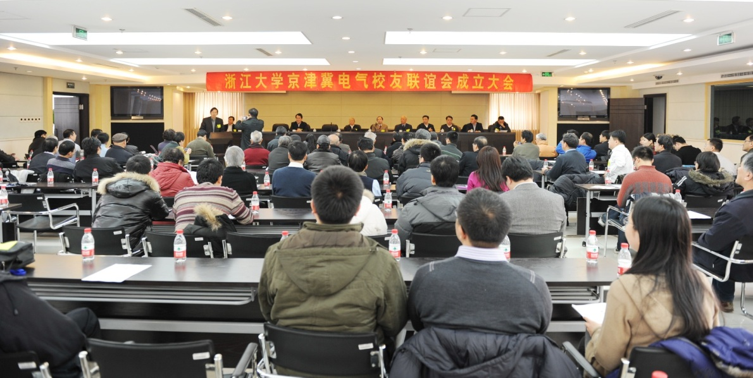
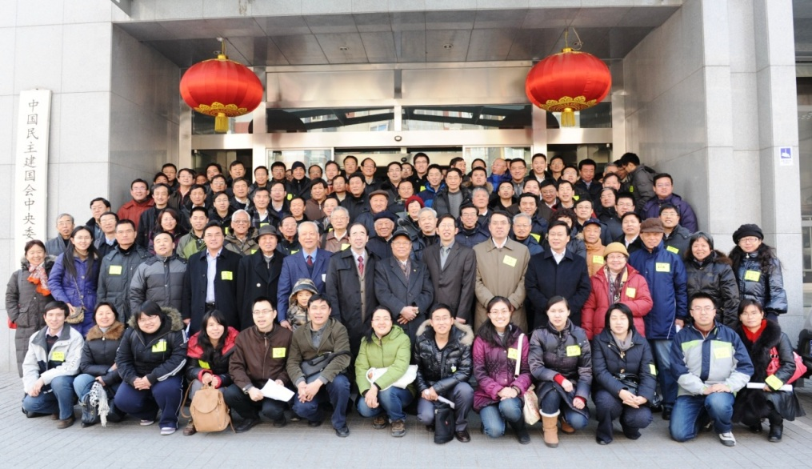
返回页首
校友聚会

悠悠五十载，浓浓校友情——浙大电机57级毕业50周年聚会
2012年4月25日，阳光明媚，春意盎然，浙江大学电机57级30多位老校友，在浙江大学115周年华诞之际，满怀着无比激动的心情，从四面八方赶来，欢聚一堂，庆祝毕业50周年。浙江大学发展委员会主席、原浙江大学党委书记张浚生，浙江大学发展联络办副主任、校友总会副秘书长吴晨，电气工程学院党委书记王瑞飞，浙江大学发展联络办，电气校友分会，电机系的相关负责人专程赶来和校友们会面，对校友们的到来表示热烈的欢迎。
50年前同学们满怀壮志，怀揣着建设祖国、强大祖国的理想，奔赴到了祖国最需要的地方。岁月如歌，弹指一挥间，大家已步入银发一族，满载着各自的生活经历，重新聚在一起，互诉流年往事，其情浓浓，其乐融融。
张浚生主席在欢迎致词中提到，57级校友在浙大电机系学习期间，他正好在浙大机械系工作，虽然不在同一个系，但很多经历是共同的，很多教育界的前辈是共同熟悉的。他特别回忆了电气工程学界一代宗师，曾任浙大副校长、代校长王国松先生在当时工作的一些情形，往事历历在目，鲜活依旧。
吴晨副主任向老校友们介绍了校友工作情况。校友是十分宝贵的教育资源、人才资源、信息资源和物资资源；校友是学校建设和发展过程中，最可信赖并依赖的一支重要的社会力量。
王瑞飞书记向老校友们汇报了电气工程学院近几年来在人才培养、科研成果、科研经费等方面的发展情况，并对校友们一直以来关心支持学院的建设和发展表示衷心的感谢。
全国政协常委、民建中央原副主席、浙江大学北京校友会会长陈明德校友代表全体校友讲话，回忆了在校期间同学们互帮互助、共同进步的同学情谊，回顾了50年来大家在各自工作岗位上的成长经历，并为学校的发展和获得的荣誉感到欣慰。
聚会中，张浚生主席还代表学校向老校友们颁发了浙大徽章和毕业五十周年的荣誉证书，小小一本证书承载了50年浓浓校友情。

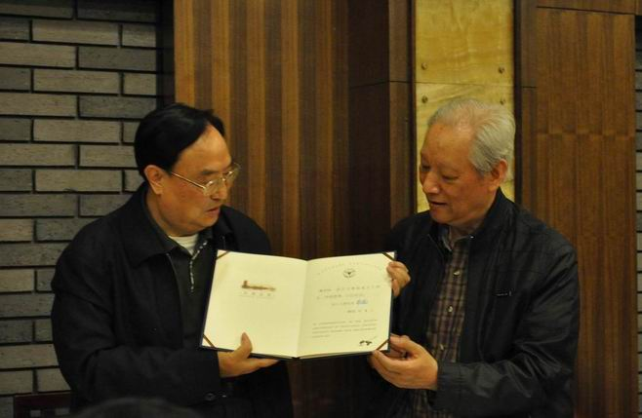
聚会温馨而又热闹，校友们有说不完的话，当年的逸闻趣事还记忆犹新，说到精彩有趣之处，大家毫无拘束地昂首大笑，老同学面前何须讲究稳重和矜持，要的就是重温50年前的少年狂。
同学情谊，就像一杯浑厚的陈酿，越品味越浓，越品味越香，越品味越醇。

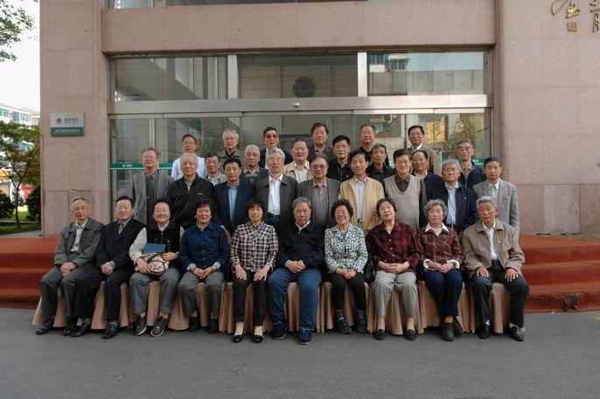
返回页首

浙大发配电57级毕业50周年返毌校活动纪胜
2012年10月8日是我们浙大发配电57级同学毕业50周年的返校活动日，浙大电气工程学院对此次活动十分重视和支持，学院常务副院长韦巍、党委书记王瑞飞、电力系统学科、学院校友分会的相关负责人，以及曾经教过我们并和我们朝夕相处的七位老师都参加了我们的活动，令我们无比感动。
半个世记以前，从母校的发配电专业里，走出了一批二十出头的年青人，揣着一颗炽热的心走向社会，除了一些同学进入国防科研和工矿企业外,他们当中的大多数人进了江苏、浙江、上海电力系统，在发电厂、电力网的生产第一线，从事管理、运行、基建、检修、设计、科研各项工作，黙黙地贡献了一生。那时的220千伏超高压变电站不足10座、系统容量也只有上百万千瓦，直到他们退休时，220千伏变电站已达百余座、500千伏变电站十余座、系统容量跃到数千万千瓦…当我们手捧沉甸甸的《浙江大学毕业五十周年荣誉证书》时，我们从心底里念叨：浙大！我的毌校！您的学生们没有虚度此生、并给您添砖加瓦啦！五十年过去，弹指一挥间，时轮犁面、鬓发留霜，被称做爷爷、奶奶、外公、外婆的我们都己先后进入耄耋之年，多年未见仍音容依旧，正如浙人书法家钱君匋诗云“相见亦无事、不來常忆君”。
2012年盼来了毕业五十周年的又一次聚会，同学间执手相庆、相视，童心未泯，欢声笑语，彷彿旧景又现、校园梦回、不胜唏嘘… 在杨昌兴、华中吉和林元勣三位同学的精心组织下，十月八日上午游览了“湘湖”景区，秋色淡装素抹，扑实无华，更添些许历史遗存，更显清雅、宁静。她依偎在钱塘江边，西子湖侧，不失众星拱月之妙！午餐后，车行至紫金港校区，由于地域宽广、我们只能在大巴里浏览校容，幢幢校舍大楼，鳞次栉比，目不暇接，这不就是一座大学城嘛？！在校史展览馆内，聆听着小师妹们的讲解，学兄(姐)们的心情久久不能平静，感慨不已：深为西迁途中的艰辛、伟大的遵(义)湄(潭)精神而折服，浙大师生身居穷山僻壤、祠堂破庙里竞涌现出了五十多位学部委员，被李约瑟教授誉为东方剑桥。作为老校友的我们，真心祈盼在学校的综合实力上、特别是教师的综合实力上，更上一层楼，争创世界一流名校，得以早日实现。
红日偏西，我们一行驱车赶往玉泉校区，那是我们神牵梦绕的地方，西子湖畔、老和山下，傍山而建的教学大楼已将雄伟身姿掩映在合抱梧桐、桂影婆娑之中，我们倘佯在第二教学大楼和第七学舍之间，缅怀那教室、宿舍和食堂三点一线之间的五年学子生涯，再坐一坐、再看一看，在金桂飘香、夕阳余晖里回眸毌校，又一次留下了深情的一瞥。当晚，承浙江电大学电气工程学院在灵峰山庄设晚宴相庆，我们敬爱的老师：韩桢祥、赵智大、张万里、李菊、于渤、吴国炎和小葛(邦显)老师来了，彼此纷纷相拥，一声声“老师好”的问候是那么亲、那么纯、那么虔、那么真！许多老师竞能记住我们许多人的名字，是老师们的好记性、更是我们师生间的好缘分，人们常说“一日为师、终生为父”实在是人生一幸呵！看着老师们精神矍铄，步履康健，学生们感到幸福极了！宴始，电气工程学院常务副院长韦巍教授即席发表了热情洋溢的谈话，电气工程学院的丰硕成果激励着薪火相传的几代“电机人”，江裕祖同学代表同学们发言，对敬爱的老师表示最诚挚的祝福、对学院各位领导的关爱表示感谢、席间七位女同学向敬爱的老师献花祝各位老师健康长寿。最后，全体同学向学院献匾，匾文由浙江著名书法家陈必武挥毫“求是创新 源远流长”，宴会在一片欢语笑声中结束。(作者孙照宇)
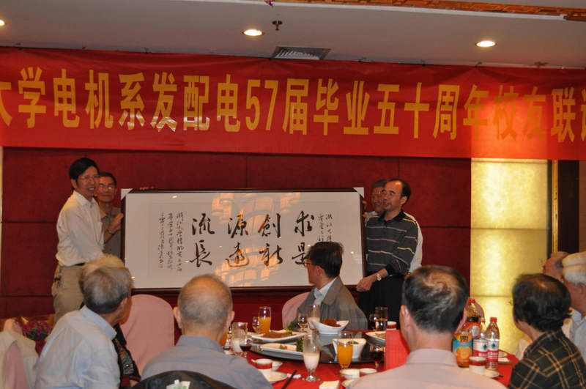
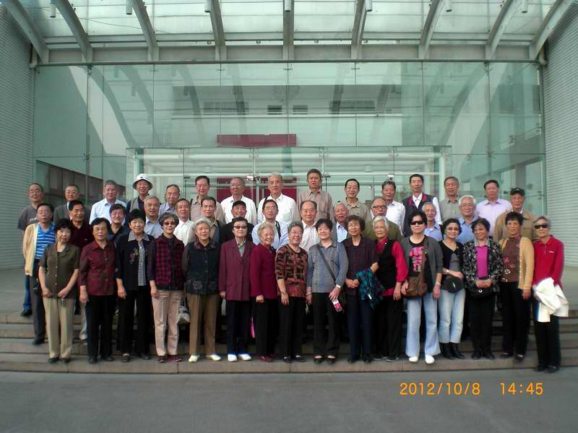

返回页首

十月秋高爽 欢乐母校行
——电气工程学院工企61、62、63届同学毕业五十周年聚会
秋风送爽，桂花飘香，在这美好的季节里，2012年10月11日电气工程学院（原电机系）工企61、62、63届三届校友共八十余人，欢聚一堂，庆祝毕业50周年。校友们积极性很高，踊跃前来。有的校友身体并不太好，也决心要来看看母校与师长，来见见老同学，视之为今生幸事；有的同学行动已多有不便，也克服困难邀老伴同行，前来参加；有的同学路途遥远，体能不佳，也乘飞机前来，不愿放弃这次难得的聚会。
电气工程学院常务副院长韦巍、党委书记王瑞飞，系统科学与工程学系、学院校友分会的相关负责人和教师，以及当年曾经任教过工企61、62、63届的几位离退休教师专程赶来和校友们会面，对校友们的到来表示热烈的欢迎。
时光荏苒，一晃悠悠五十载，当年风华正茂，挥斥方遒的学子，如今都已是鬓发染霜、儿孙绕膝的老人。再次相聚，坐在当年上课的大大的阶梯教室里，谁不感慨万端。
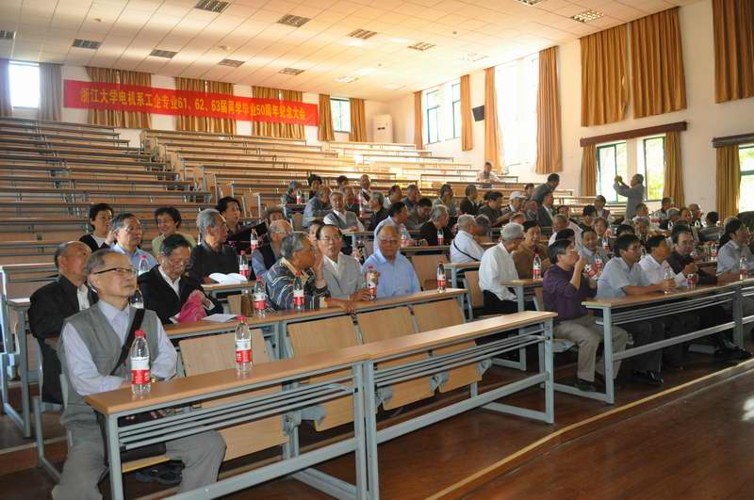
电气工程学院常务副院长韦巍教授和系统科学与工程学系主任张森林教授分别代表学院和系统系致欢迎辞，感谢各位校友多年来对学院人才培养、学科建设和科学研究的大力支持；并向大家汇报了电气工程学院及学科近几年在人才培养、教学科研、学科建设等方面的发展情况。
聚会中，学院领导向老校友们颁发了“浙江大学毕业五十周年荣誉证书”，小小一本证书浓缩了跨越半个世纪、分散于五湖四海的校友情谊。
在学院的欢迎晚宴中，电气工程学院党委书记王瑞飞教授代表学院致祝酒辞，祝大家身体健康，五年、十年后再来参加学校120周年的庆典、学院100周年的庆典；祝大家的孙辈们前来浙大、学院学习深造；祝大家玩得开心愉快。
五十年思念和盼望，酿成了一坛浓香的美酒！让我们一起碰响手中的酒杯，人生能有几回醉，今日美酒最香醇。
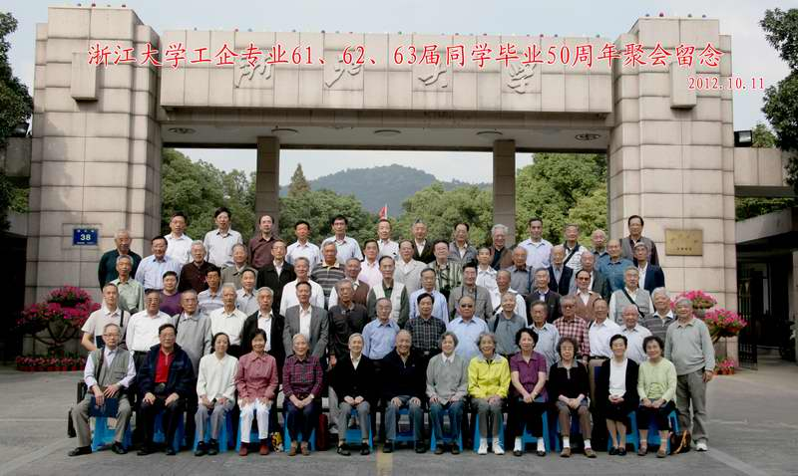

返回页首

2012年电气学院其他各级校友聚会活动
2012.1.1 电机77级校友毕业30周年聚会
2012.4.5 电器62级校友入学50周年聚会
2012.4.7 原电机系82届校友毕业30周年聚会
2012.4.15 发电62级校友入学50周年聚会
2012.5.12 工企62级校友入学50周年聚会
2012.5.18 发电77级校友毕业30周年聚会
2012.7.20 电机88级校友毕业20周年聚会
2012.10.16 电机62（2）班校友入学50周年聚会
2012.10.27 工自82级校友入学30周年聚会
返回页首
学院要闻

浙江大学承办的IEEE国际工业电子研讨会（ISIE 2012）在杭召开
2012年5月29日上午，由国际电气及电子工程师协会（IEEE）工业电子分会主办、浙江大学承办的第二十一届IEEE国际工业电子研讨会（ISIE2012）在秀丽怡然的钱塘江畔天元大厦国际会议中心隆重开幕。来自美国、日本、丹麦、法国、西班牙、澳大利亚等几十个国家、地区及国内近300名学者参加了开幕式。
IEEE国际工业电子研讨会主要探讨电力电子、电机与驱动、控制系统、电力系统、传感器、工业信息等工业电子领域的最新进展，是工业电子领域水平最高、影响力最大的国际学术年会之一。该系列国际研讨会已举办20届，最近几届分别在加拿大Montreal（2006）、西班牙Vigo（2007）、英国Cambridge（2008）、韩国Seoul（2009）、意大利Bari（2010）、波兰Gdansk（2011）成功举办。本次会议为第21届研讨会，是继1992年首次后再次在中国召开，为期4天，共包括7个技术领域和15个专题。
担任 IEEE ISIE2012大会主席的是浙江大学工学部副主任、电力电子技术研究所所长徐德鸿教授，以及IEEE Fellow、IEEE期刊主编、美国北卡罗莱纳州立大学Mo-Yuen Chow教授。浙江大学电气工程学院马皓教授、IEEE IES教育委员会主席、IEEE期刊副主编Juan José Rodríguez-Andina教授担任IEEE ISIE2012大会的技术程序委员会主席。此外，出席本次会议的嘉宾还有浙江大学副校长褚健教授、中国工程院院士汪槱生教授、美国国家工程院院士Fred C. Lee教授、IEEE工业电子学会主席Gerard-Andre Capolino教授、IEEE Fellow Frede Blaabjerg教授、国家基金委电工学科主任丁立健教授、浙江大学电气工程学院常务副院长韦巍教授、电气工程学院党委书记王瑞飞教授等国内外知名专家和学者。
浙江大学电力电子技术学科是我国首批设立的重点学科，建有电力电子技术国家专业实验室和国内高校唯一的电力电子应用技术国家工程研究中心，电力电子学科研究领域齐全，在大功率中、高频谐振变换器、感应加热及其成套技术等方面的研究水平已接近或达到国际水平，发表论文数名列国际高校前两名（在专业领域国际顶级期刊上），在国际同行中具有较高的学术声誉。此次国际学术会议的举办对提高浙江大学教师和学生的国际学术交流能力、提升浙江大学及电力电子学科的国际影响力和科技创新能力都具有十分重要的意义。
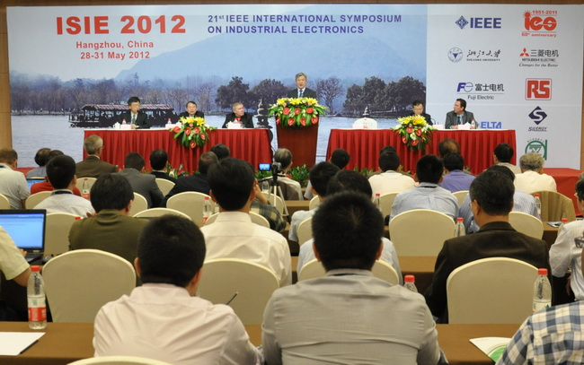

返回页首

电气工程学院教授盛况获得2012年国家杰出青年科学基金资助
10月底，2012年国家杰出青年科学基金项目评审结果揭晓，电气学院教育部长江学者特聘教授盛况获得该项基金资助，今年浙大共有4位教授获批此类项目。
盛况教授是我国电力电子技术学科获国家杰出青年科学基金资助的第一人。他是我院2009年从美国新泽西州立大学引进的教授，自到校以来，盛况教授还获得国家科技重大专项、863重大项目、国家自然基金、国防军工、教育部博士点基金、浙江省杰出人才基金等项目资助。盛况教授是目前国家科技部863能源领域电力电子方向专家组召集人。

返回页首

电气工程学院教授徐德鸿新当选IEEE Fellow
2012年11月底，国际电气电子工程师协会（IEEE，The Institute of Electrical and Electronics Engineers）召开2013年度新增会士（Fellow）遴选大会，工学部副主任、电气工程学院徐德鸿教授因其在电力电子技术方面的突出贡献，成功当选IEEE Fellow，全球共有297人获此殊荣。
IEEE的会士级别是由国际电气电子工程师协会董事会授予对某些相关领域具有杰出成就的个人。每年新增的会士不超过总会员数的千分之一。作为会员的最高级别，IEEE会士在学术科技界被认定为权威的荣誉和重要的职业成就。之前，浙江大学只有电气工程学院何湘宁教授为IEEE会士。
返回页首

浙江大学国家级电工电子实验教学示范中心通过专家组验收
2012年11月30日，浙江省教育厅组织专家组，在浙江大学紫金港校区对浙江大学国家级电工电子实验教学示范中心（以下简称中心）建设项目进行了验收。
验收专家组听取了中心主任韦巍教授关于中心建设与自查情况的总结报告，考察了中心建设的10个主要实验室，分别召开了教师和学生座谈会，并查阅了相关数据、资料，从整体上把握了中心建设的一系列成果。
验收专家组一致认为中心建设方向明确、思路清晰，学校和电气工程学院对中心的建设给予了高度重视，积极引导、鼓励广大教师参与实验教学改革，制定了一系列完善中心建设的规章制度和政策措施，在教师队伍建设、实验室建设和实验教学改革等诸多方面给予了大力支持和保障；中心通过构建“四个阶段”和“三个层次”的教学体系，从体系、内容和方法多方面加强了课程教学的趣味性、研究性和开放性，激发了学生对电工电子学科的兴趣与探索精神；中心具有一支高素质的教学队伍，出版了多部高质量的教材，获得多项国家级和省级教学成果奖，对教学改革做出了重大贡献；中心实行主任负责制和团队管理模式，对教学任务和教学质量实现了有效的监督控制，建成了“少、精、宽、新，系统关联，交叉融合”的电工电子学科；中心具有稳定的经费，自主研发了多套实验设备，建设成了多个环境优越的信息化实验室，培养了一大批综合素质好、动手能力强的拔尖人才。中心建设成果显著卓越，圆满完成预期任务，验收专家组一致同意通过验收。
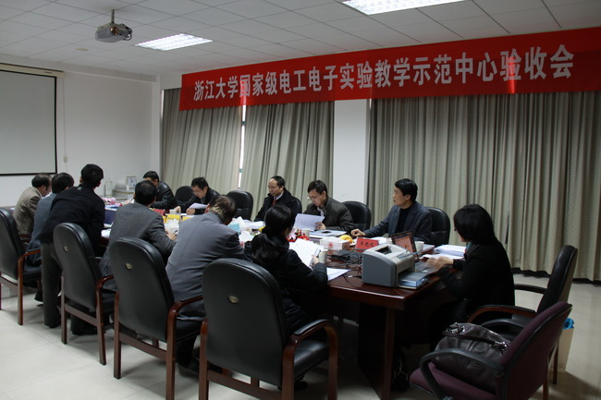

返回页首
校企合作

罗克韦尔自动化-浙江大学战略合作框架协议签约仪式成功举行
2012年10月12日，罗克韦尔自动化-浙江大学战略合作框架协议签约仪式在浙江大学玉泉校区成功举行，浙江大学电气工程学院常务副院长韦巍、罗克韦尔自动化（中国）大中华区人力资源总监孙晓备代表校企双方签约。
此前，浙江大学与罗克韦尔已建立了良好的校企合作关系，成立了罗克韦尔自动化实验室，并开展了多个项目的合作。此次框架协议的签约，将有助于双方开展更加系统的、产学研全方面的合作。根据协议，双方将加强在自动化、电力电子等领域的科研项目合作。同时，也将在人才培养、学术交流、基地建设等方面建立稳定长效的战略合作关系。罗克韦尔将为浙江大学提供短期实习、技术培训、职业课程、校内技术讲座、奖学奖教金等活动及资金支持。我校也为对方提供校园推广、推荐优秀毕业生等方面的支持。双方表示将不遗余力的推动浙江大学和罗克韦尔的校企合作，争取在合作中取得更大的创新和突破。
出席本次签约仪式的双方代表还有电气工程学院党委书记王瑞飞、党委副书记毕建权、党委副书记王玉芬、罗克韦尔自动化（中国）研发中心总监钱巍、 罗克韦尔自动化（中国）杭州分公司总经理施展武等。

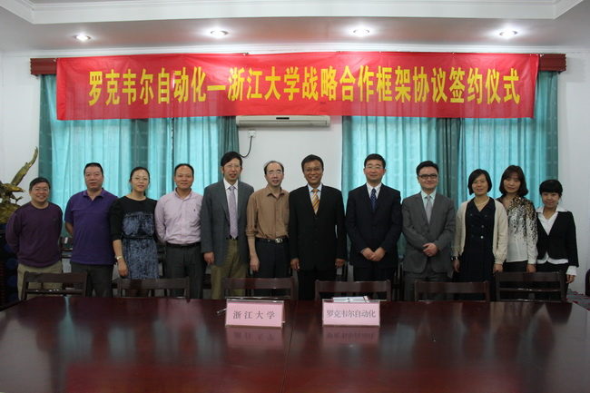
返回页首

浙江大学-美国德州仪器大学生创新中心正式挂牌
10月16日，浙江大学—美国德州仪器大学生创新中心签约暨挂牌仪式在浙江大学电工电子实验教学中心举行。签约仪式由浙江大学电工电子实验中心主任姚缨英教授主持，浙江大学电气学院院长助理马皓教授和美国德州仪器公司亚洲区大学计划总监沈洁女士分别代表签约双方致辞，共同签订了共建大学生创新中心协议，并为共建的实验室举行了挂牌仪式。
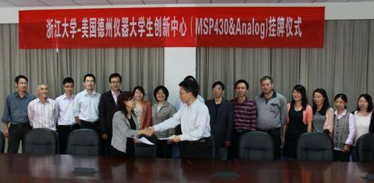
美国德州仪器（TI）公司是全球领先的半导体公司。TI公司将依托大学生创新中心，通过捐赠设备、提供样片、技术支持等多种方式来推广单片机和模拟技术在我校的推广和应用。TI公司还将与电工电子实验教学中心在实验教学、教材编写、技术培训和人才交流等方面广泛合作，充分利用双方的教学与技术资源，为培养学生的电子系统设计能力、工程实践能力和创新实践能力创造更好的条件和更多的机会。
返回页首
浙江大学校友总会电气工程学院校友分会联系信息
地 址：浙江大学玉泉校区电气工程学院
邮 编：310027
电 话：＋86（571）8795－2707
传 真：＋86（571）8795－1625
Email：eehome@zju.edu.cn
（各期内容可登陆浙江大学电气工程学院网站 http://ee.zju.edu.cn/chinese 并点击右上角“校友天地” 浏览）

